Пермякова Татьяна Евгеньевна
МОУ ДОД «Детская художественная школа»
Г. Качканар
Преподаватель

Методическая разработка
по цветоведенью для преподавателей
детских школ и художественных отделений детских школ искусств
Направление: художественно-эстетическое

Содержание
Введение
ТЕМА 1. Ахроматические цвета, способы их гармонизации
ТЕМА 2. Хроматические цвета, спектральные цвета. Собственные свойства цвета
ТЕМА 3. Модели цветового круга. Системы классификации цветов, цветовые атласы
ТЕМА 4. Цветовые взаимодействия. Контрасты, Нюансы
ТЕМА 5. Теории цветовых гармоний
ТЕМА 6. Несобственные свойства цвета. Эмоционально - эстетическое воздействие цвета
Список литература
Приложение

Введение

Проблема цвета для всех, кто использует цвет в своей профессиональной деятельности. Сам по себе феномен цвета непрост: в нем содержится и объективное начало - свет, и субъективное - зрение. Поэтому основа цветоведения опираются на данные множества наук: оптики, математики, физиологии, психологии, а также философии, эстетики, этнографии, филологии теории и истории искусств. Эмоциональное воздействие цвета учитывается в разных областях материального производства, во всех видах изобразительного искусства, архитектуре и дизайне.
Цвет имеет отношение ко многим областям человеческой деятельности. Это особенно важно в творческой и педагогической деятельности художника - педагога. Художник - педагог в работе имеет прямое отношение ко многим видам художественной архитектурно - оформительской и полиграфической деятельности, он способен дать квалифицированную оценку результатам детского изобразительного творчества.
Цвет - это мощный фактор художественного воздействия и воспитания, знания в области цветоведения необходимы в педагогической работе. Умение пользоваться цветом, как средством художественного выражения, владение знаниями о цвете помогут студентам в дальнейшем успешно работать в области художественного и педагогического творчества.
Методическая разработка по цветоведению разработана для преподавателей детских художественных школ и отделений по художественному образованию детских школ искусств.
Цель: систематизировать материал по цветоведению применяемый для объяснения цветоведения на уроках по рисунку, живописи и композиции в детской художественной школе.
Задачи:
- Собрать материал
- Оформить в виде 6 тем
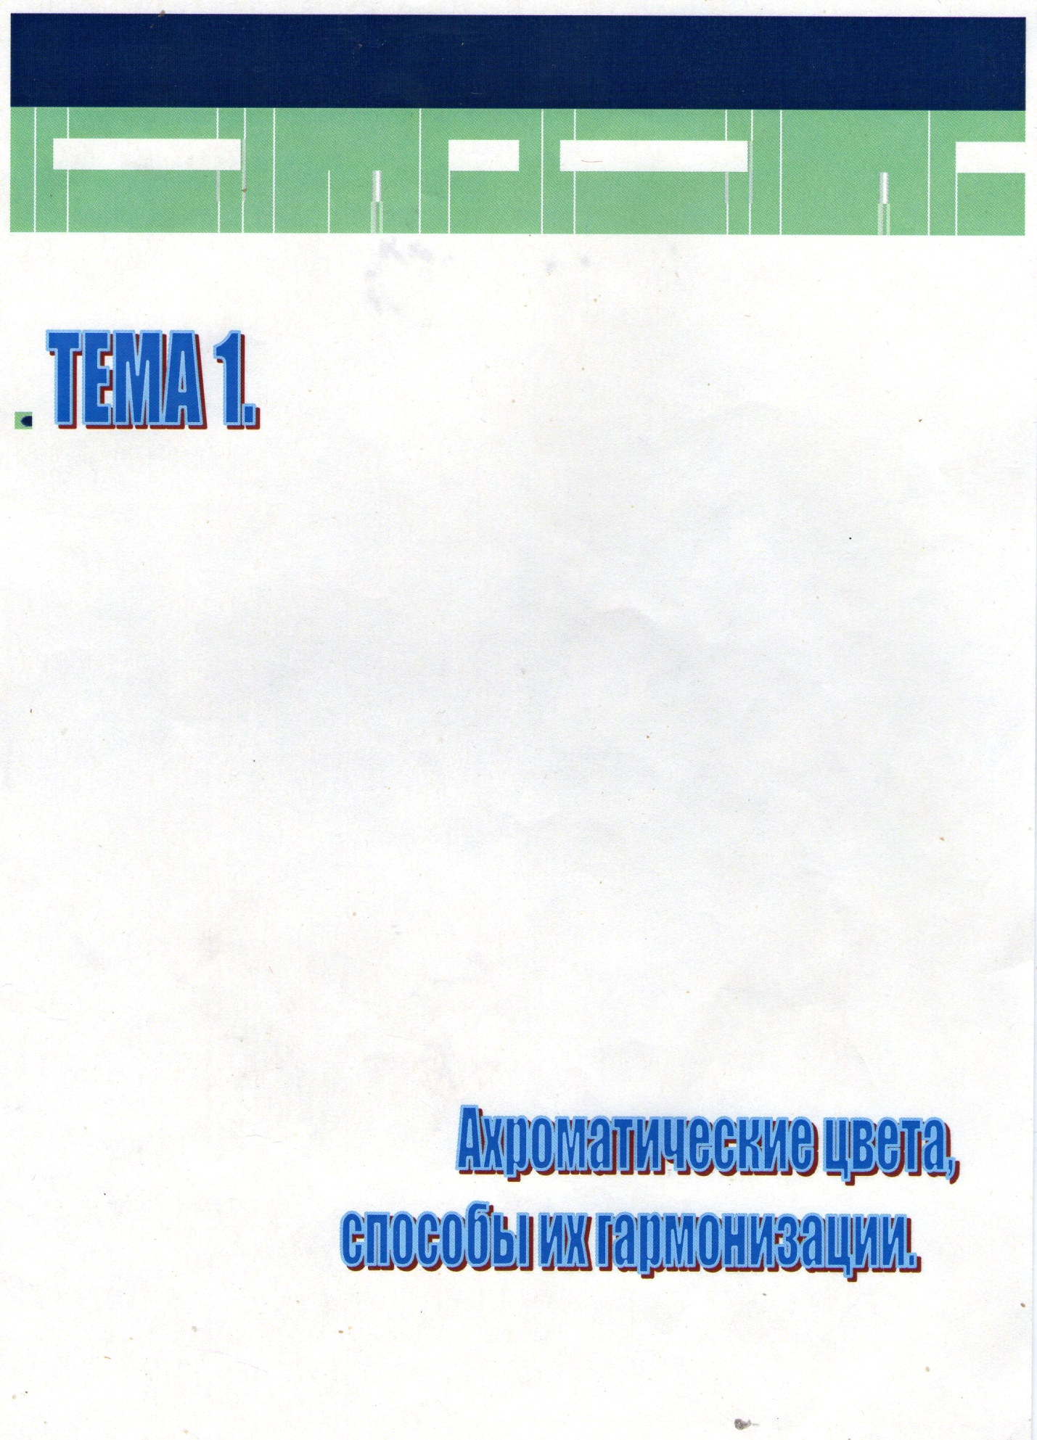
Тема 1. Ахроматические цвета. Способы их гармонизации.

Ахроматические цвета - это цвета, обладающие только одной характерной - светлотой, которая в основном определяется количеством отраженного от поверхности света. Группа ахроматических цветов включает цвета: белый, черный и серый, причем последний имеет множество оттенков, которые отличаются один от другого только светлотой. Ахроматические цвета не входят в спектральный круг. Ахроматические, т.е. бесцветные, неокрашенные цвета. Их называют нейтральными. Ахроматические цвета насыщенности не имеют. Они не имеют и цветового тона и отличаются друг от друга только яркостью. Самый яркий цвет белый. Черный цвет яркости не имеет. Хорошо сочетаются между собой белый с черным, черный с серым.
Равноступенный ахроматический ряд содержит определенное число ступеней, в равной степени отличающихся одна от другой по светлоте.
Условия восприятия формы предмета:
1. Наличие источника света.
2. Боковое расположение источника света.
Источники света:
Естественные (солнце, луна, молния)
Искусственные (лампы накаливания)
©Блик
©Прямой свет
©Полутень
©Собственная тень
©Рефлекс
©Падающая тень
Светлота - это количество отраженной энергии;
1. Ступень отношения от белого или черного цветов.
2. Сравнительная степень отличия от темного: чем дальше от темного, тем большую светлоту имеет цвет.
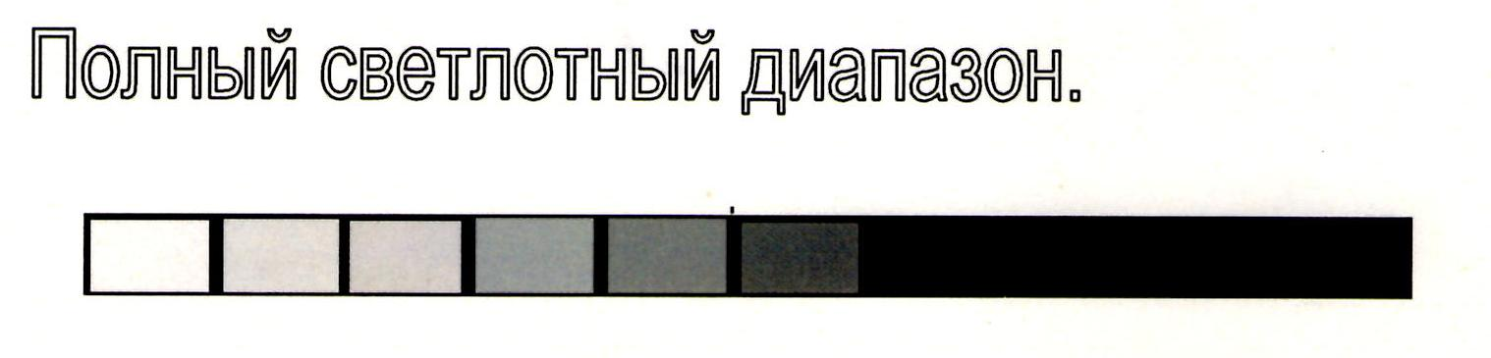
Тон - это количество поглощенной энергии.
Светосила - количество лучей лучистой энергии, которой определяется характер освещения.
Освещенность — количественная величина, определяющая характер освещения.
Яркость - физическое понятие, величина которого характеризуется количеством света, попадающего в глаз среднего наблюдателя от поверхности, излучающей или отражающей свет. Яркость — степень близости к белому цвету. Из всех окружающих нас предметов наибольший процент света отражают белые поверхности. Поэтому самые светлые (а значит, и самые яркие) будут цвета, близкие к белому.
Восприятия качества хроматической композиции:
За счет тона фона.
За счет формы.
За счет тона фона и тона реагирующего пятна.
За счет размера пятна.
За счет конфигурации.
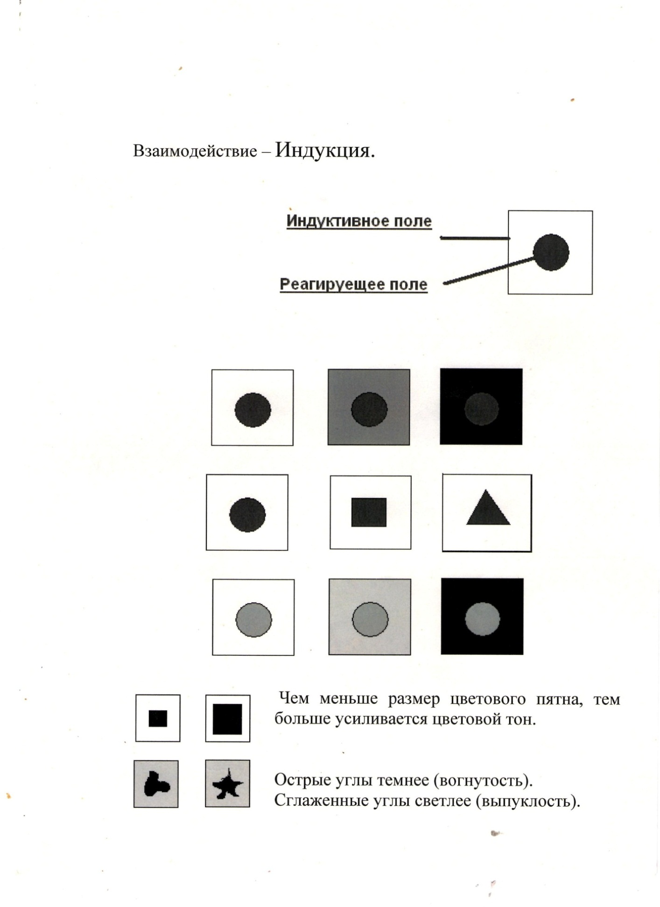

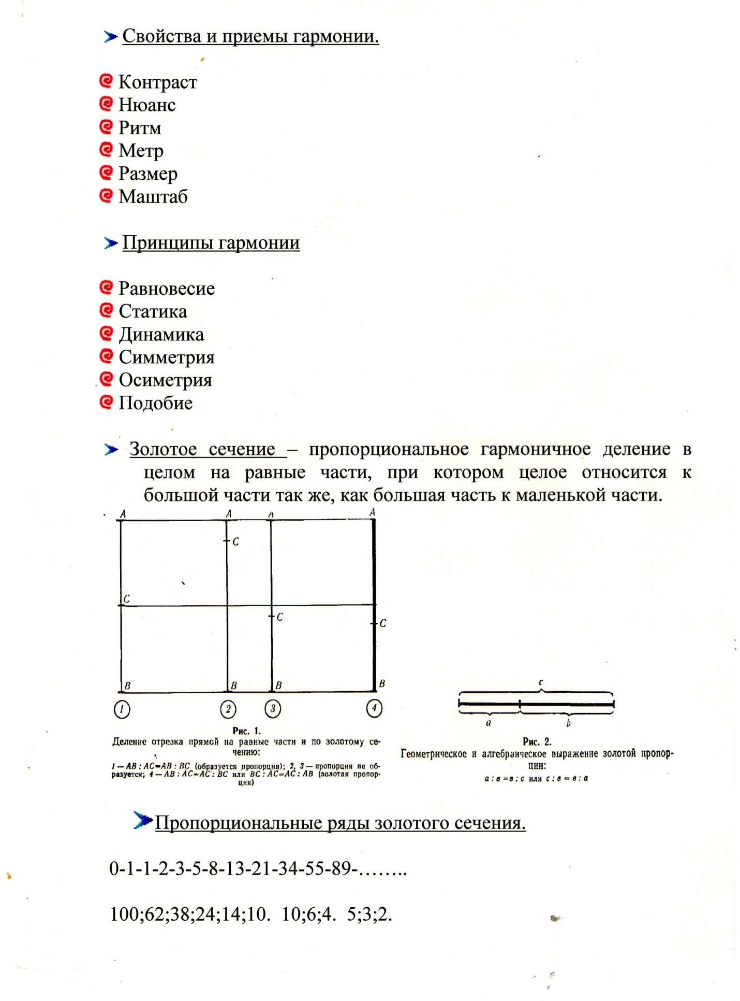

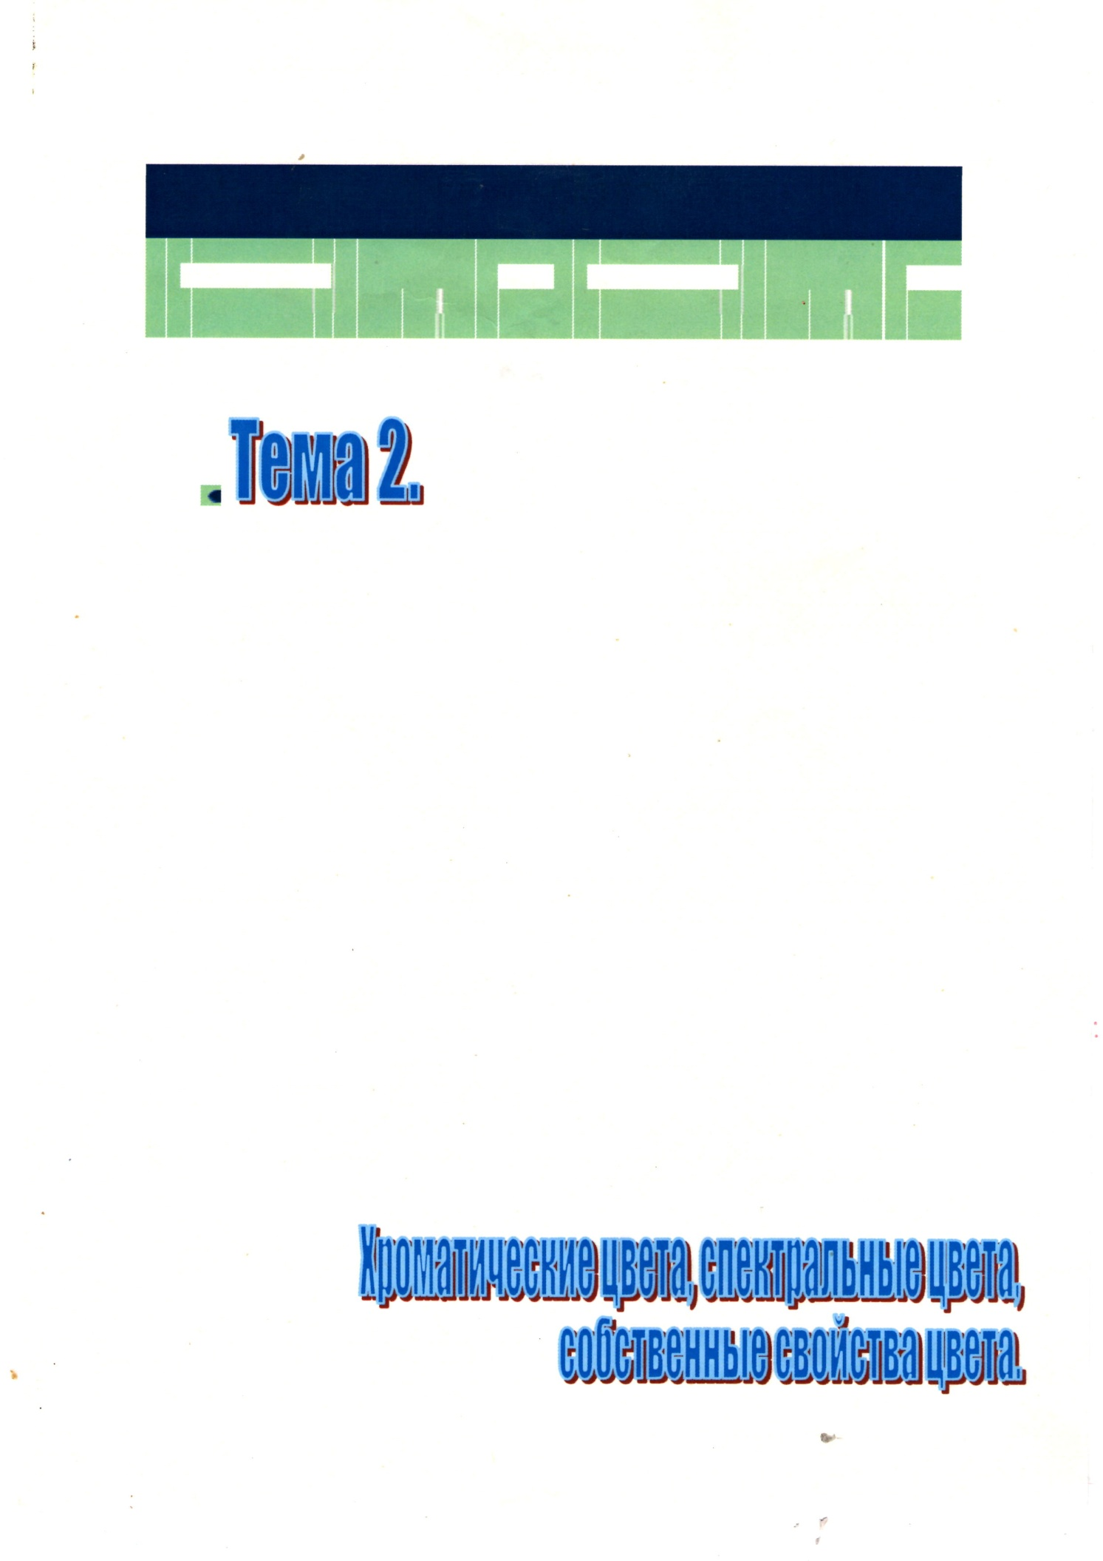

Тема 2. Хроматические цвета, спектральные цвета, собственные свойства цвета.
Хроматические цвета - это цвета, имеющие цветовой тон, различные по светлоте и насыщенности (спектральные). Хроматические («хромое» по - гречески - цвет). К хроматическим цветам относят все цвета спектра, весь ряд бесчисленных оттенков этих цветов. Их называют тональными.
Родственные цвета - это цвета, расположенные рядом в цветовом круге. К родственным цветам и оттенкам относятся те, которые располагаются в одной четверти цветового круга и объединены каким-либо цветом. Например, можно составить сочетание желтого, желтовато-зеленого и желто-зеленых тонов. Существует четыре группы родственных цветов: желто-зеленый, желто-красные, красно-синие и сине-зеленые.
Родственно-контрастные цвета - это цвета, лежащие в разных четвертях цветового круга. Родственно-контрастными имеются такие цвета, которые располагаются в лежащих рядом четвертях цветового круга. Они, как правило, объединяются общим оттенком. В цветовом решении композиций можно использовать четыре сочетания, родственно-контрастных цветов желтовато-зеленого и сине-зеленый, сине-зеленый и сине-красный, желто-зеленый и желто- красный, красно-синий и красно-желтый. При сочетании родственно-контрастных цветов и оттенков необходимо придерживаться правила гармонии. Гармоничным сочетанием таких красок будет лишь в том случае, если количество общего цвета будет одинаковым в обоих оттенках. При составлении композиции нужно помнить также о том, что сочетание родственно-контрастных цветов выглядит более насыщенным, нежели сочетания родственных оттенков.
Цвета ПЕРВИЧНЫЕ и ВТОРИЧНЫЕ.
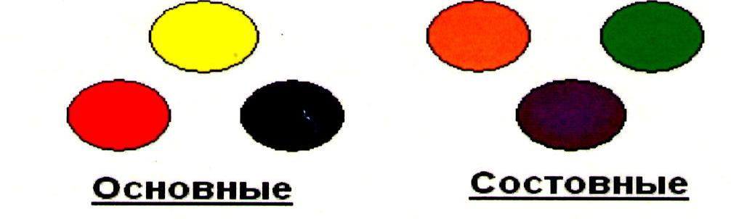
Спектр - естественная школа цветовых тонов, в которой цвета расположены в такой последовательности: красный, красно-оранжевый, оранжевый, оранжево-желтый, желтый, зеленовато-желтый, зеленый, голубовато-зеленый, голубой, синий, фиолетовый.
Если пучок света пропустить через трехгранную стеклянную призму то он окажется разложенным на основные части, образуется цветная полоса спектр. В природе можно часто наблюдать это сочетание красок в радуге, при прохождении луча солнца через каплю росы.
Если цвета спектра в том же порядке расположить в круге, то между сине-фиолетовым и красным будет пурпурный.
ЦВЕТОВОЙ КРУГ.
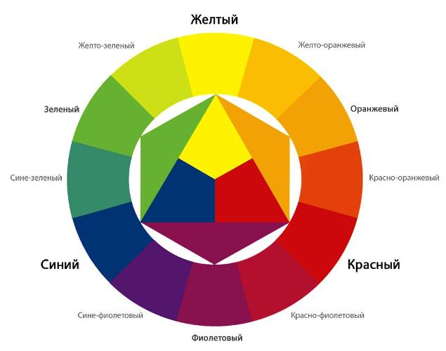
Цветовой круг можно разделить по диаметру пополам так, чтобы в одну половину вошли: красные, оранжевые, желтые и желто-зеленые цвета, а в другую половину круга голубо-зеленые, голубые, синие, сине-фиолетовые цвета.
Цвета желто-красной половины круга и все их оттенки называются теплыми. Зрительно они смотрятся на первом плане. ТЕПЛЫЕ ЦВЕТА.
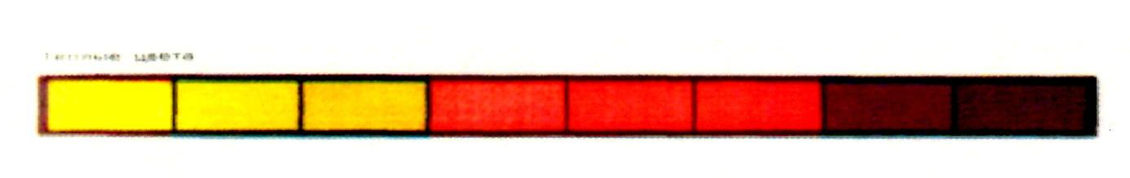
Цвета голубо-синей половины круга и все их оттенки называются холодными. Зрительно они смотрятся на втором плане. ХОЛОДНЫЕ ЦВЕТА.
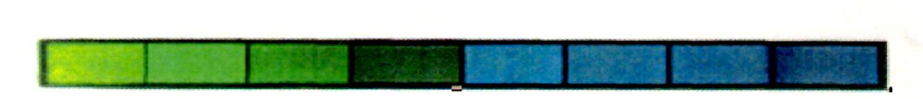
ЦВЕТОВОЙ КРУГ ИТТЕНА. ЦВЕТОВОЙ КРУГ ШУГАЕВА.
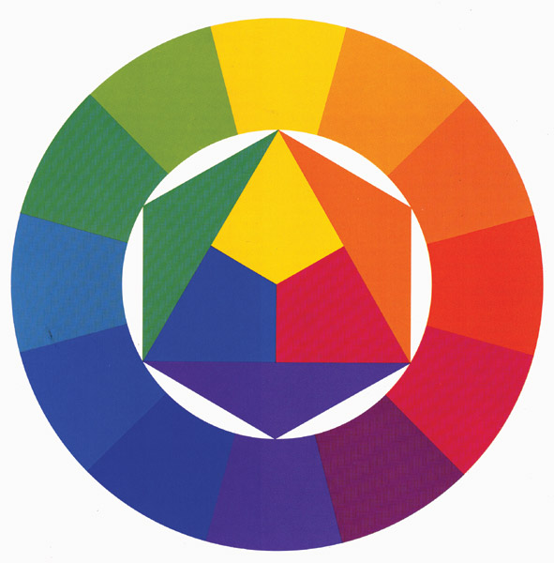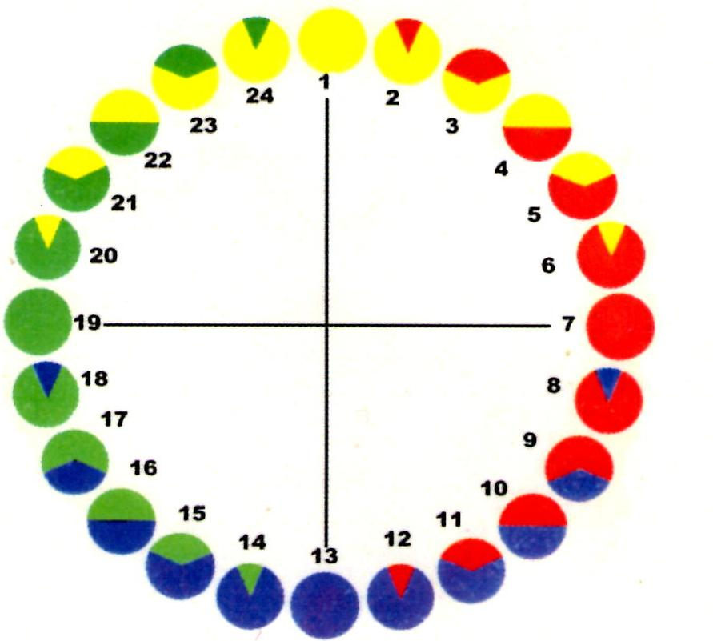
Собственные свойства цвета - это три основных характеристики: светлота, цветовой тон, насыщенность.
Светлота - степень отличия данного цвета от белого или черного. Светлота красочного пятна зависит от двух компонентов: от собственной светлоты светового луча, и от примеси белого или черного. В связи с этим различают светло и темно-зеленый, светло и темно-желтые цвета и т.д. кроме того, в зависимости от оттенка каждый цвет имеет несколько тонов.
ОТ СВЕТЛОГО К ТЕМНОМУ.
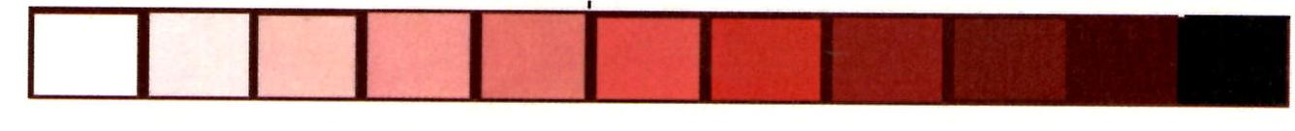
Цветовой тон - то, что позволяет нам хроматический цвет отнести по сходству к тому или иному цвету спектра (цветовой оттенок). По цветовому тону отличают один цвет от другого. Например: зеленый от синего и т.д.
Насыщенность - большая или меньшая выраженность в цвете и его цветового тона, степень отличия данного хроматического цвета. От равного или по светлоте ахроматического цвета. Насыщенность цвета определяется степенью его густоты, его предельной окраской. Например: синий цвет считается насыщенным, если его нельзя сделать более синим.
Оптическое смешение цветов.
(«слогательное» или «аддитивное») - сочетание красочных пятен
Механическое смешение цветов.
(«Вычетательное» или «субтрактивное») - наложение одного красочного слоя на другой.
Субтрактивное: (механическое) цветовое смешение
Аддитивное: (оптическое) цветовое смешение
Вычитание (Subtraction) Сложение (аddition) из светового потока какой цветовых лучей либо его части путем поглощения.

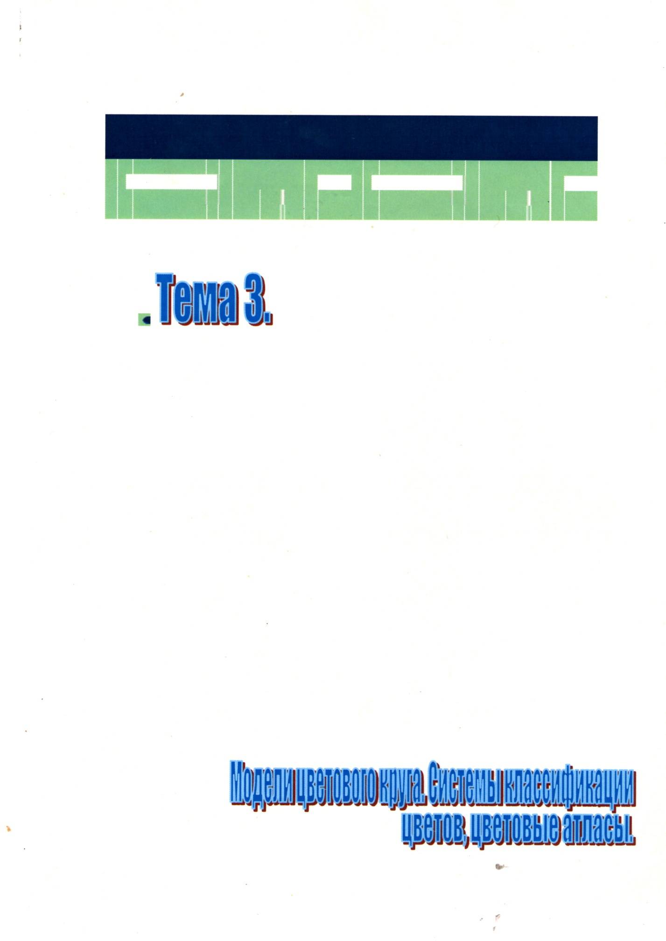

Тема 3. Модели цветового круга. Системы классификации цветов цветовые атласы.
Теория цветовых гармоний Гетте.
Желтый и синий соответствуют светлому и темному - являются первичными.
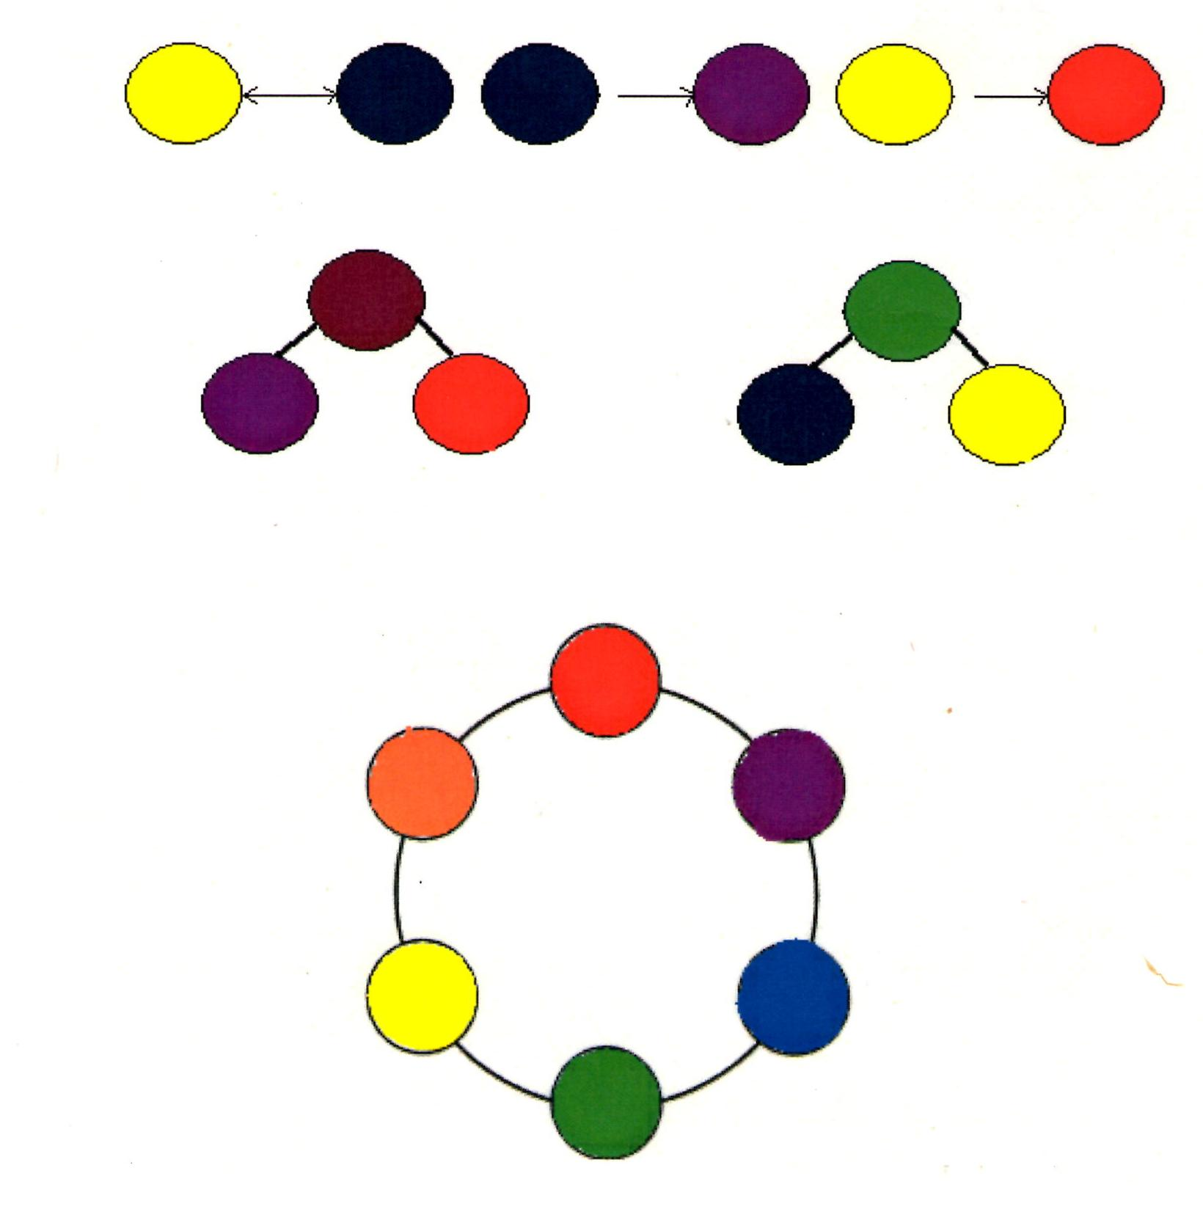
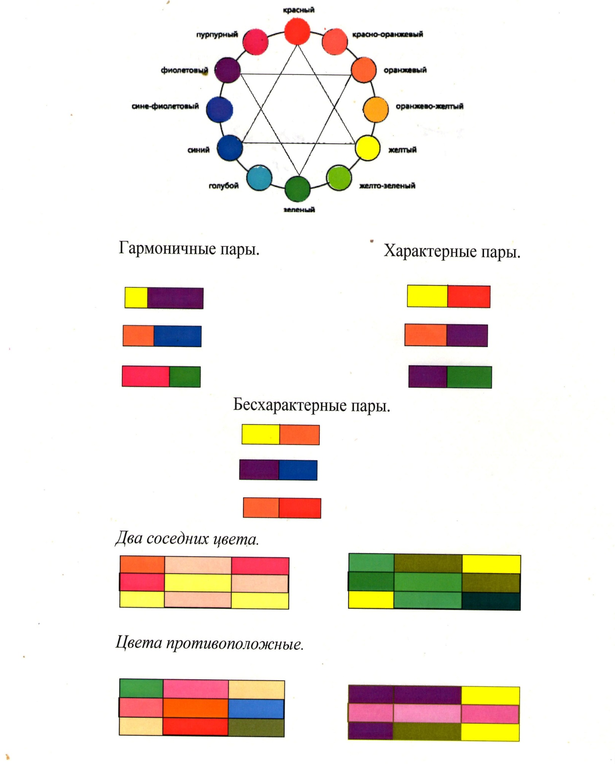

Родственная сближеность
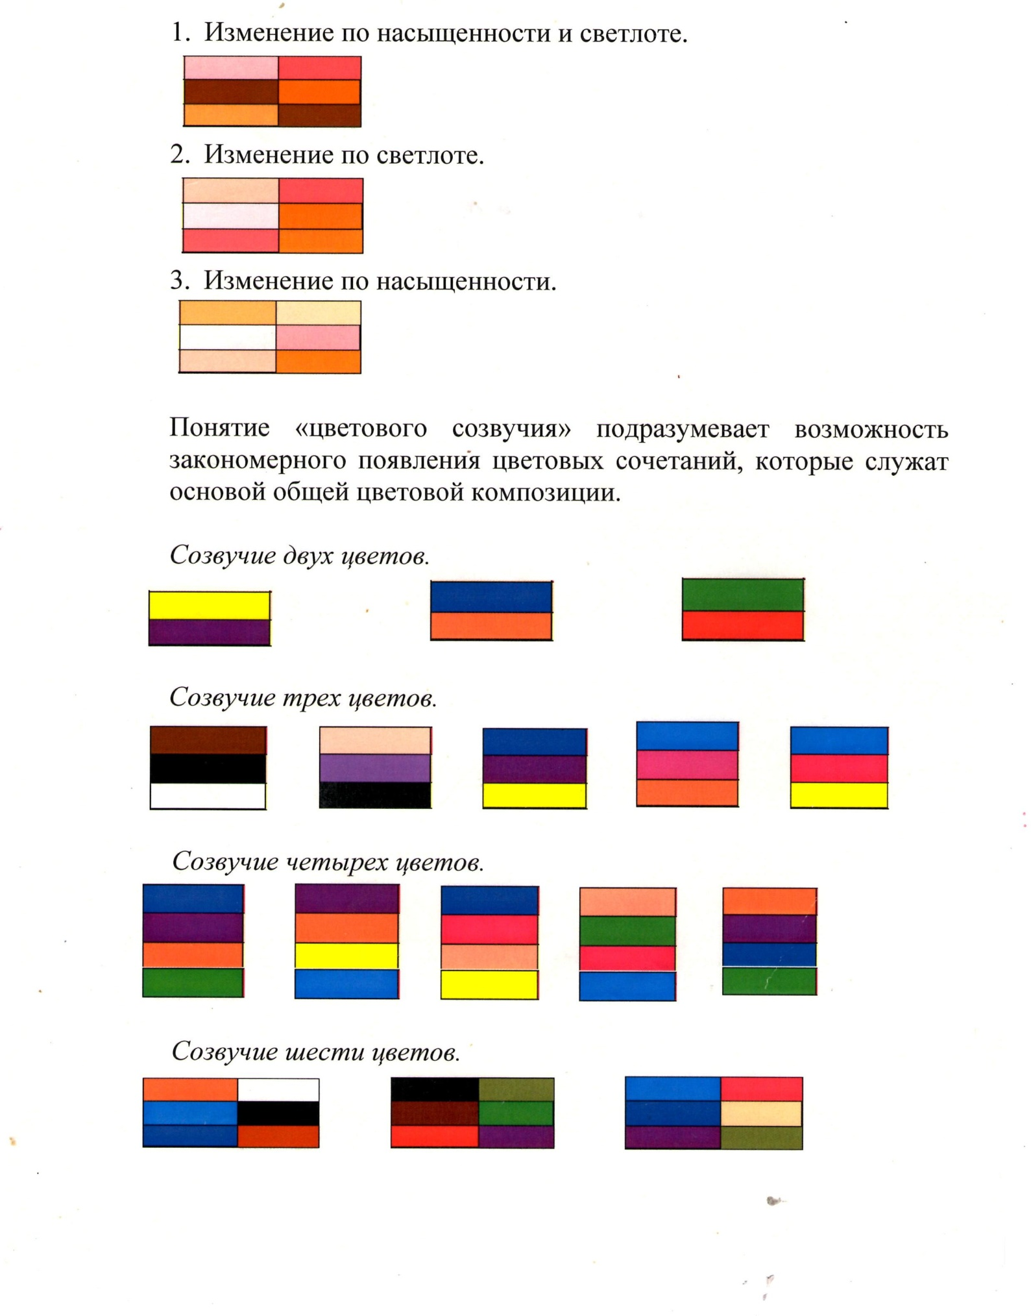

Теории цветовых гармоний Оствальда.
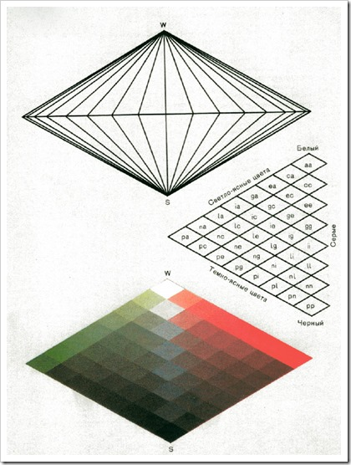
Основа - школа серых цветов и цветовой круг, разделенный на сто ступеней, от 0 до 99, каждый из 100 цветов входит в равносторонний треугольник, вершины которого соответствуют чистому цвету (R), белому (W) и черному (S). Смешение чистого цвета с белым образуют конечный ряд «светло-ясных» цветов, с черным - ряд «темно-ясных» цветов.
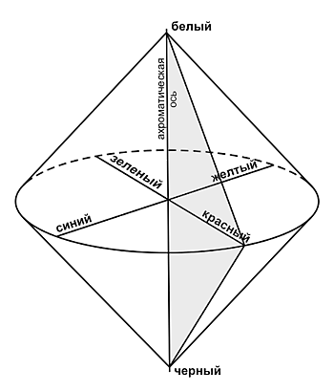
Теория цветовых гармоний Кандинского.
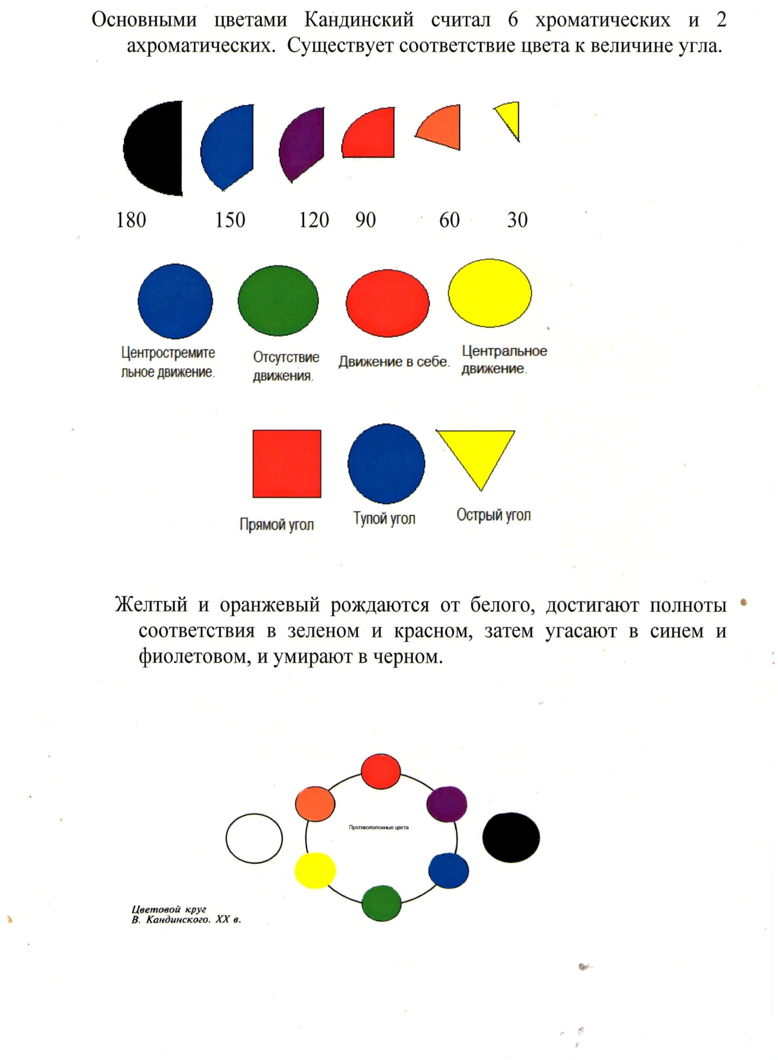

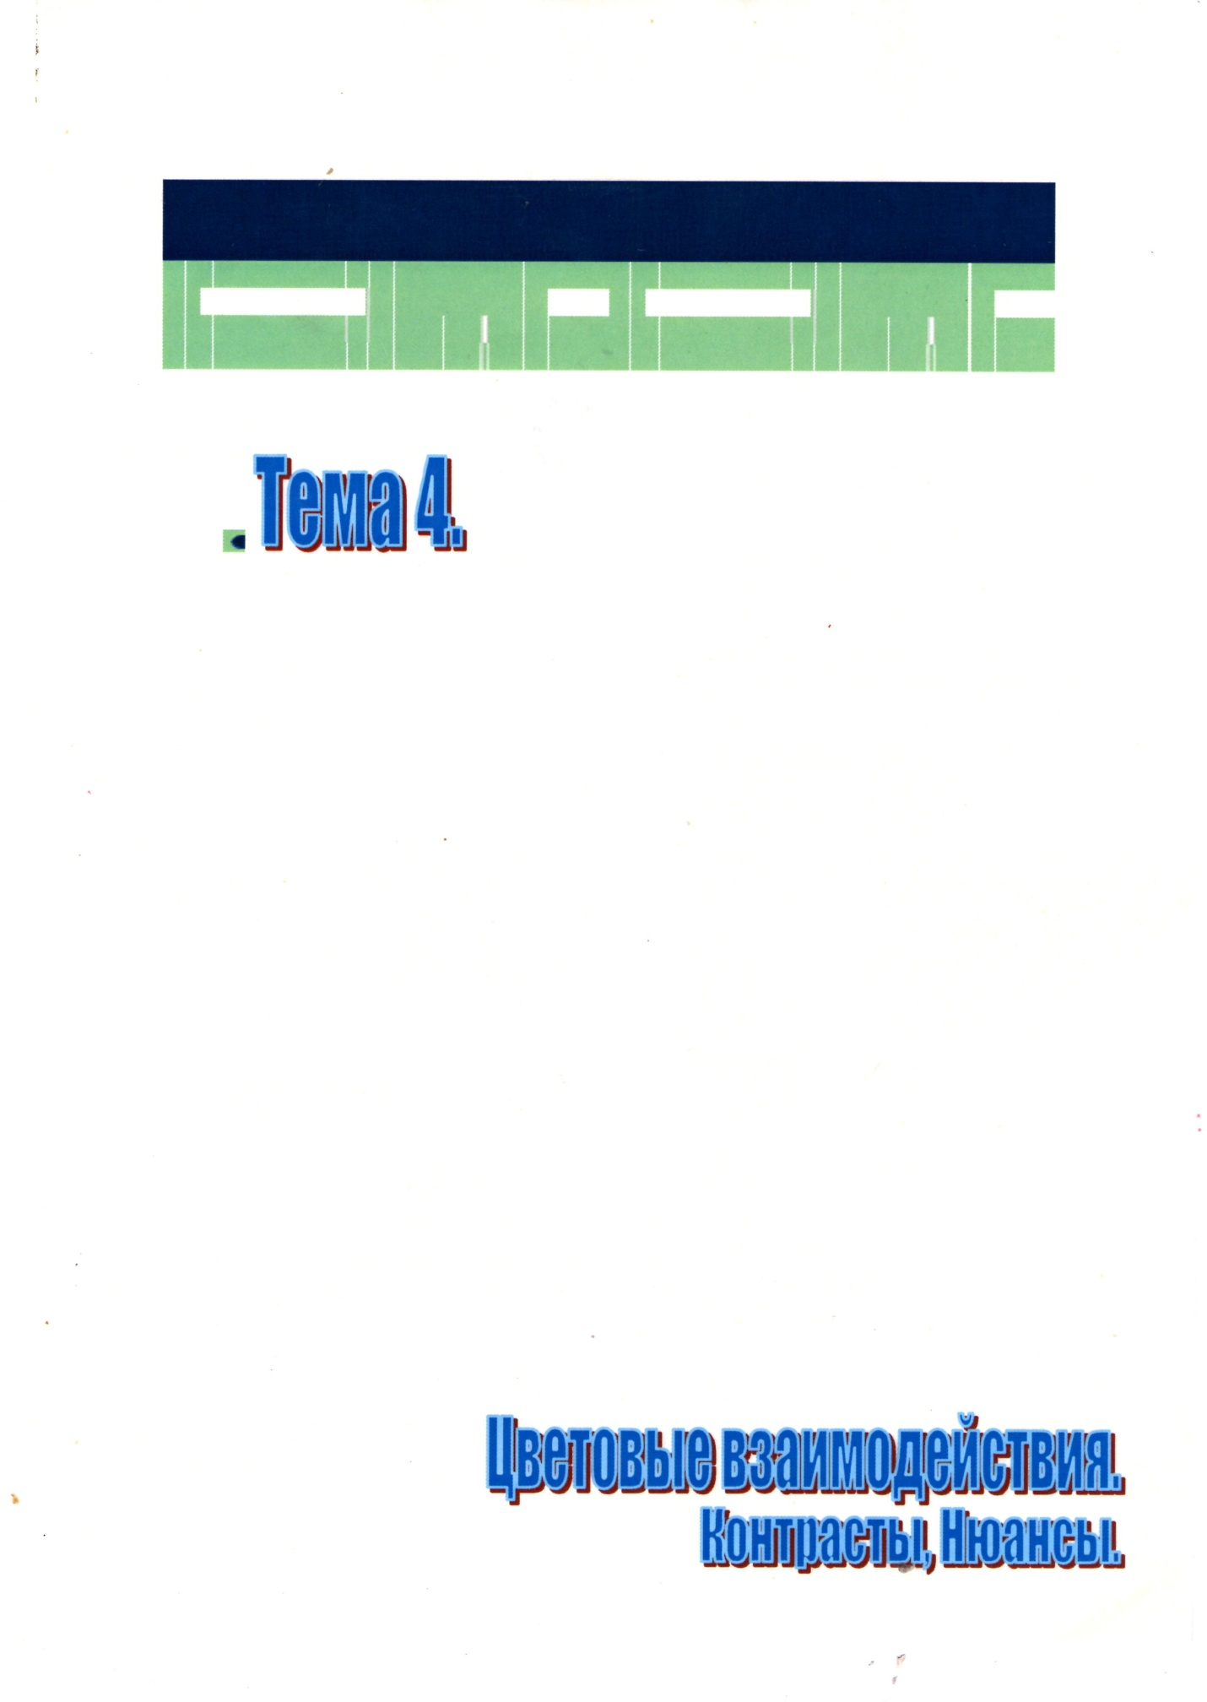
Тема 4. Цветовые взаимодействия. Контрасты. Нюансы.
Контрасты - противопоставление предметов или явлений, резко отличается друг от друга по тем или иным качествам или свойствам.
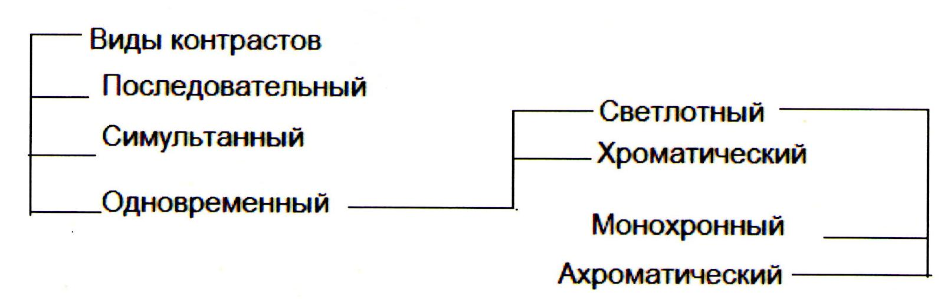

Последовательный контраст - явление, которое заключается в последовательном восприятии цветовых пятен и формировании их на сетчатке глаза, противоположного реально воспринимаемому.
Правила последовательного контраста.
1. В последовательном образе каждый цветной тон проявляется как субтрактивно - дополнительный цвет.
2. Светлота последовательного образа обратно пропорционально светлоте наблюдаемой картины, последовательный образ всегда менее насыщенный.
Светлотный контраст - светлотный контраст - явление, в котором участвует один цветовой тон, изменяющийся по светлоте.
Виды светлотного контраста .
1. Хроматический
2. Ахроматический
Правила светлотного контраста.
1. На светлом фоне всякий цвет будет выглядеть более темным, на темном более светлым.
2. Сила действия контраста прямо пропорциональна различий по светлоте между цветовым пятном и фоном.
3. Иррадиация - свойства цвета поверхности воспринимается больше, чем есть на самом деле.
4. Краевой - (пограничной) световой контраст возникает на границе двух смежных окрашенных поверхностей.
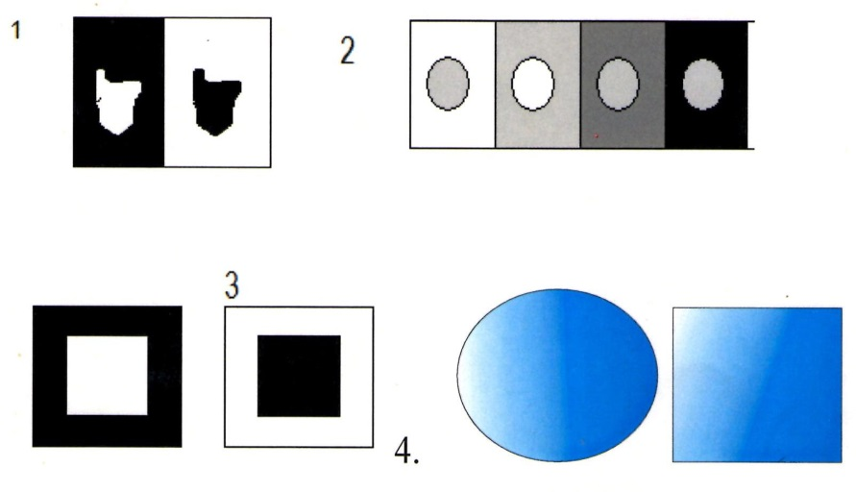
Хроматический контраст - это такое явление, в котором противопоставляются два цветовых тона.
Правила хроматического контраста
1. Хроматический цвет, нелинейный тон, изменяется в сторону субтрактивную дополнительному цвету фона.
2. Хроматический цвет, помещенный на фон того же цвета, но с большей насыщенностью, теряет насыщенность.
3. Хроматический цвет, помещенный на субтрактивный фон, выигрывает в насыщенности.
4. Хроматический контраст проявляется в большей степени при отсутствии светлотного.
5. Для хроматического контраста характерен краевой контраст: Участь светлого участка находясь рядом с участком потемнее, выглядит более светлой, чем остальной светлый участок.
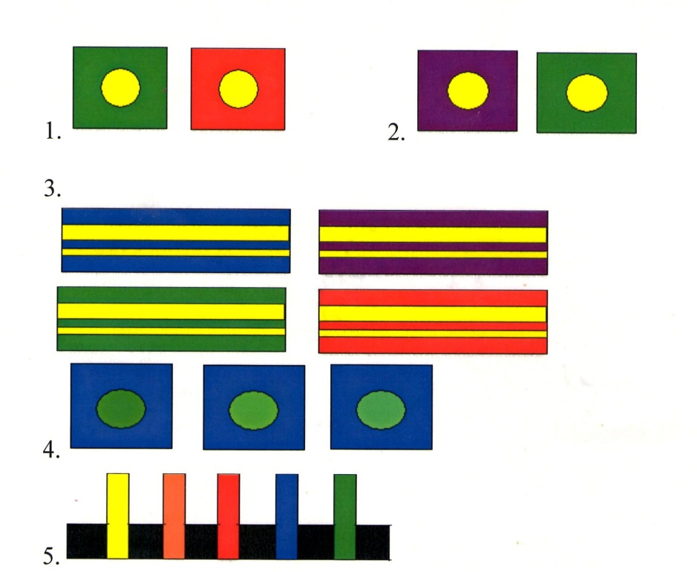

6. Контрастное действие тем сильнее, чем меньше площадь цветового пятна по сравнению с площадью фона и наоборот.
7. При равных площадях цветовых пятен контрастное действие тем сильнее, чем больше пограничная линия (линия цветового пятна).
8. Ограничение цветового пятна четкой линей уменьшает, а иногда и исключает действие контраста.
9. Различие, вызванное контрастом цветового пятна, лежащего на разных фонах, можно уменьшить или уничтожить, объединить их.
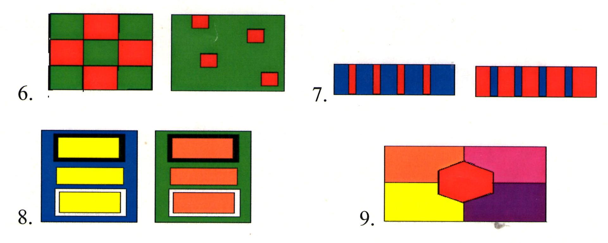

Тема 5. Теории цветовых гармоний.
Цветовые гармонии - (от греч,- связь, стройность, соразмерность) это единство противопоставленных цветов, уравновешенных на основании существующего опытом мирового искусства.

Классификация на основе главных характеристик цвета.
1.Подобие по цветовому тону, различие по светлоте и насыщенности.
2.Подобие по светлоте, различие по цветовому тону и насыщенности.
3.Подобие по насыщенности, различие по светлоте и цветовому тону.
4.Подобие по светлоте и цветовому тону, различие по насыщенности.
5. Подобие по насыщенности и цветовому тону, различие по светлоте.
6.Подобие по светлоте и насыщенности, различие по цветовому тону.
Гармония является одной из самых обширных эстетических проблем. Ее основные характеристики были разработаны в античной эстетической культуре (Пифагор, Гераклит, Сократ, Платон, Аристотель и др.).
Непременным признаком гармонии считается наличие пропорциональности равновесия, созвучия. Понятия «гармония» - это предмет отражения и одновременно художественное воплощение идеала современной действительности, творчество по законам красоты.
Теория цветовой гармонии базируется на научных основаниях, разработанных Р.Адамсом, А.Менселлом, В. Освальдом, Е. Брюкке, Ф. Бецальдом, В.Г. Шугаевым, Б.М. Тепловым, П.А. Шевровым и др.
Гармония.
Гармония (греч,Нагтошса) - Филосовско-эстетическая категория, означающая высокий уровень упорядочного многообразия, оптимальное взаимодействие различного в составе целого, отвечающего эстетическим критериям, совершенства, красоты.
Гармония и красота тесно взаимосвязаны. Еще Платон говорил «Нет красоты ни в чем без гармонии». Ощущение гармонии как прекрасного единства многообразия доставляет высокую радость эстетического переживания.
Теория цветовых гармоний.
Основана на выделении четырех типов гармонии, а именно:
Однотонная - построена на одном главном цвете или группе близко родственных цветов.
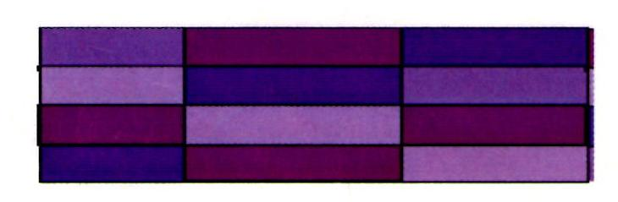
Полярная — построенная на противопоставлении двух противоположных цветов, образующих по сути, две однотонные гармонии.
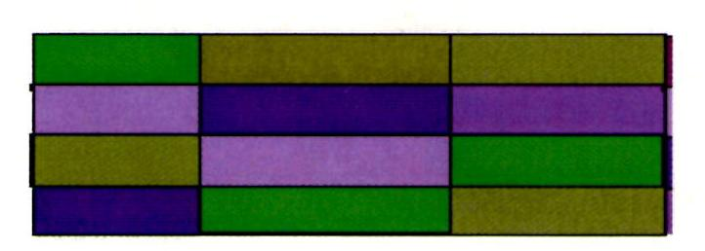
Трехцветная - построенная на противопоставлении трех основных цветов и их малых интервалах.
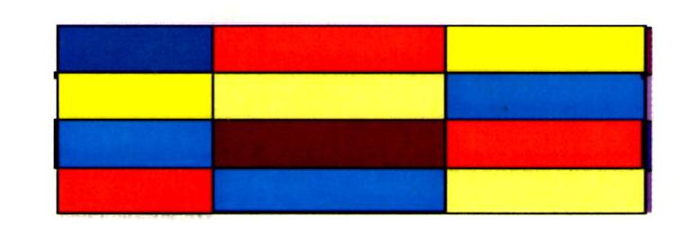
Многоцветная — в которой при большом разнообразии цветов нельзя выделить главное.
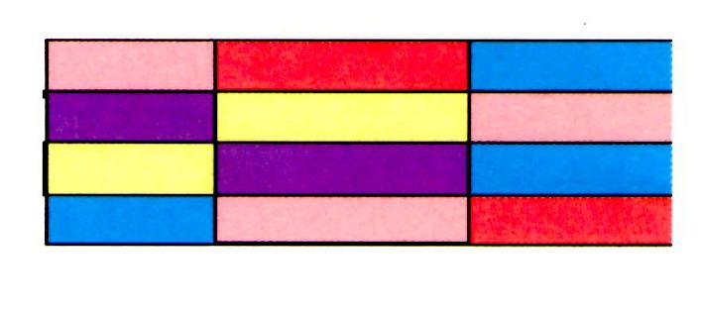
Классификация цветовых гармоний по расположению цветов в цветовом секторе.

Однотоновая гармония; основу гармонических сочетаний цветов составляет один какой-либо цветовой тон, который в тех или иных количествах присутствует в каждом из сочетании цветов. Контрастируют эти же цвета один с другим только по светлоте и насыщенности.
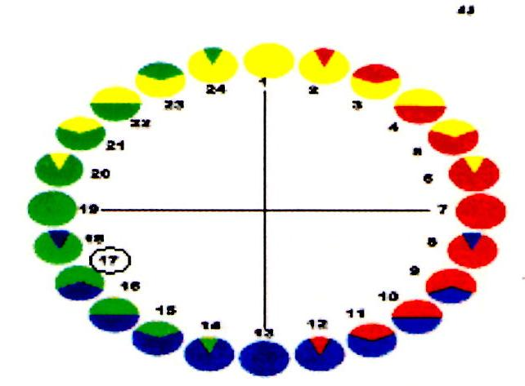
Родственная гармония: сравнительно сдержанная, уравновешенная, спокойная колористическая гамма, особенно когда она не содержит резких светлотных противопоставленный. Гармония родственных цветов основано на похожести цветовых тонов, на легком их противопоставлений (по цветовому тону).
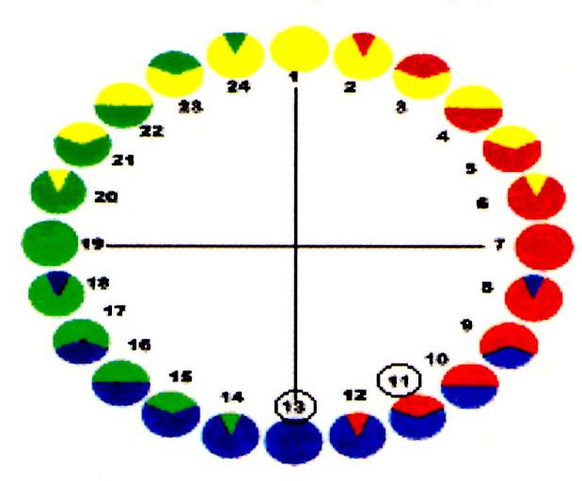
Родственно-контрастная гармония: родственно- контрастные цвета, располагающиеся в смежных четвертях. Это теплые желто-красные и желто-зеленые цвета, холодные сине-красные цвета.
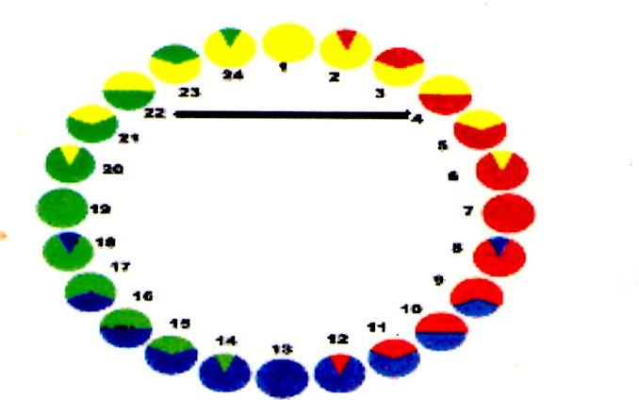
Гармония контрастных цветов.
Цвета расположены в противоположных четвертях цветового круга.
Цветовая гармония: образованная сочетанием цветов расположенных в вершинах вписанного в цветовой круг равностороннего треугольника. У этого треугольника одна из сторон параллельна горизонтальному или вертикальному диаметру, в противостоящей вершине расположен главный цвет, контрастно-дополнительный другому главному цвету, который входит в состав пары родственно-контрастных цветов.
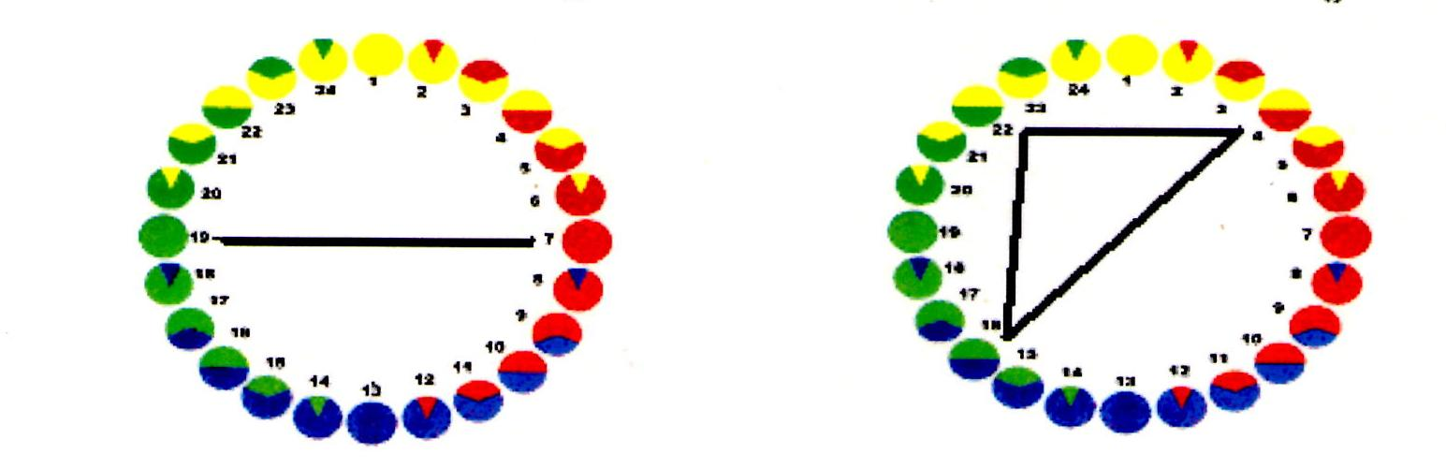
Цветовая гармония родственно-контрастных цветов на базе треугольника, каждая из сторон связывает два родственно-контрастных цвета. Тесные, активные связи возникают между цветами, если прямоугольник заменяется квадратом. Цвета по диагонали прямоугольника или квадрата, - контрастно-дополнительные, иные пары родственно-контрастные.
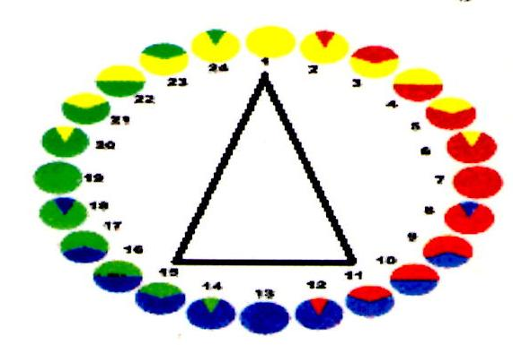

Тема 6. Несобственные свойства цвета. Эмоционально-эстетическое воздействие цвета.
Несобственные свойства цвета. Эмоционально-эстетическое воздействие цвета
Несобственные качества возникают как следствия эмоциональной реакций, возникающей при их восприятии. Они не могут быть зафиксированы и восприняты в их полном содержании вне условий общественной человеческой психики.
Эмоционально-эстетическое воздействие цвета.
1. Физические ассоциации (вкус, осязание, звук, тектоника).
2. Эмоциональная ассоциация (позитивные, негативные, нейтральные)
Эмоциональные ассоциации.
1. Позитивные: веселые, родственные (теплые, насыщенные, светлые)
2. Негативные: грустные (теплые, малонасыщенные, холодные).
3. Нейтральные: спокойные, грустные (малонасыщенные, темные)
Физические ассоциации цвета.
1. Температурные (теплые, горячие, жгучие, ледяные, холодные). Теплая часть спектра - желтый , оранжевый. Красный - малонасыщенные. Насыщенные цвета красного относительно таких цветов - холодные; чем светлее, тем также - холоднее
2. Весовые (легкие, воздушные, тяжелые). Цвета, имеющие светлый тон, воспринимаются легче, чем малонасыщенные темным цвета.
3. Фактурные мягкие; скользящие, шероховатые, бархатные, жесткие, гладкие. Жесткие цвета - насыщенные, светлые холодные. Мягкие цвета малонасыщенные.
4. Акустические (тихие, глухие, звонкие, пронзительные)
5. Пространственные (выступающие, отступающие, поверхностные, далекие.) Приближают - теплые, светлые и насыщенные цвета. Отступают - холодные, малонасыщенные цвета.

Список литературы
1. Арнхейм Р. Искусство визуальное восприятие. - М.: Просвещение, 1974.
2. Волков Н. Н. Цвет в живописи. - М.: Искусство, 1984. З. Зайцев А. С. Наука о цвете и живопись. - М.: Искусство , 1986
4. Итенн И. Искусство цвета. - М.: Д. Аронов, - 2001.
5. Козлов В. Н. Основы художественного оформления текстильных изделий.- М., 1981
6. Крымов Н. П. Художник и педагог.- М.: Изобразительное искусство. 1989.
7. Кузен В. С. Психология. М.: Высшая школа, 1982.
8. Миронова Л. Н. Цвет в изобразительном искусстве. - М.: Беларусь, 2002.
9. Алексеев С. С. Цветоведение. - М.: Искусство, 1952.
10. Ивенс Р.М. Введение в теорию цвета. - М.: Мир, 1964.
11. Кривков С.В. Цветовое зрение. - М.: Академия наук СССР, 1951.
12. Малевич К.С. Художник и теоретик. - М.: Сов Художник, 1990.
13. Оствальд В. Цветоведение. - М. - Л., 1926.
14. Цоийгнер Г. Учение о цвете. - М., 1971.
15. http://colorscheme.ru

Приложение
Моно-хроматический контраст | 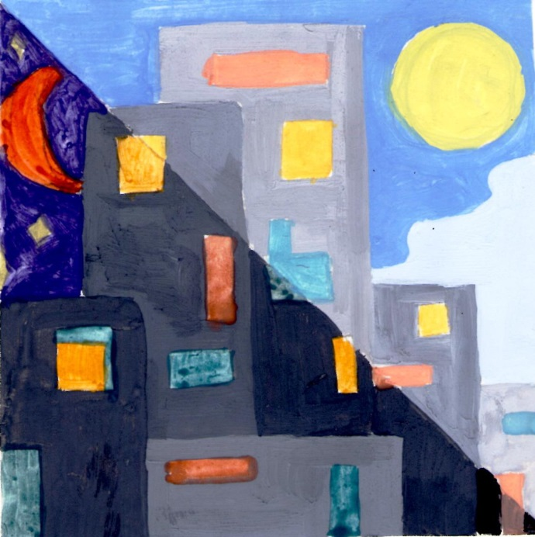
Светлотно-хроматический контраст | 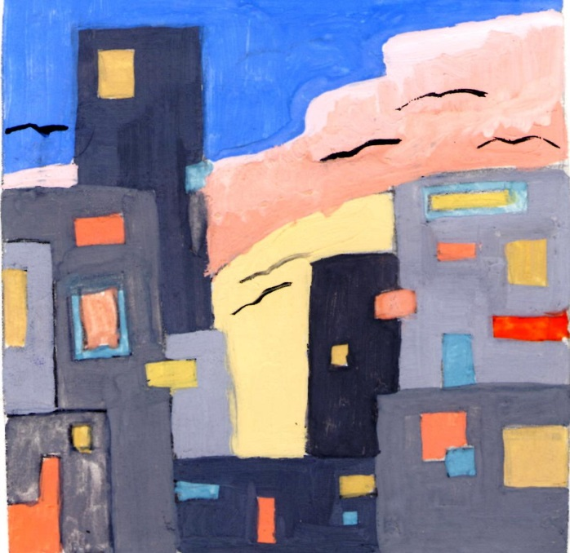
Цветовой - хроматический контраст | 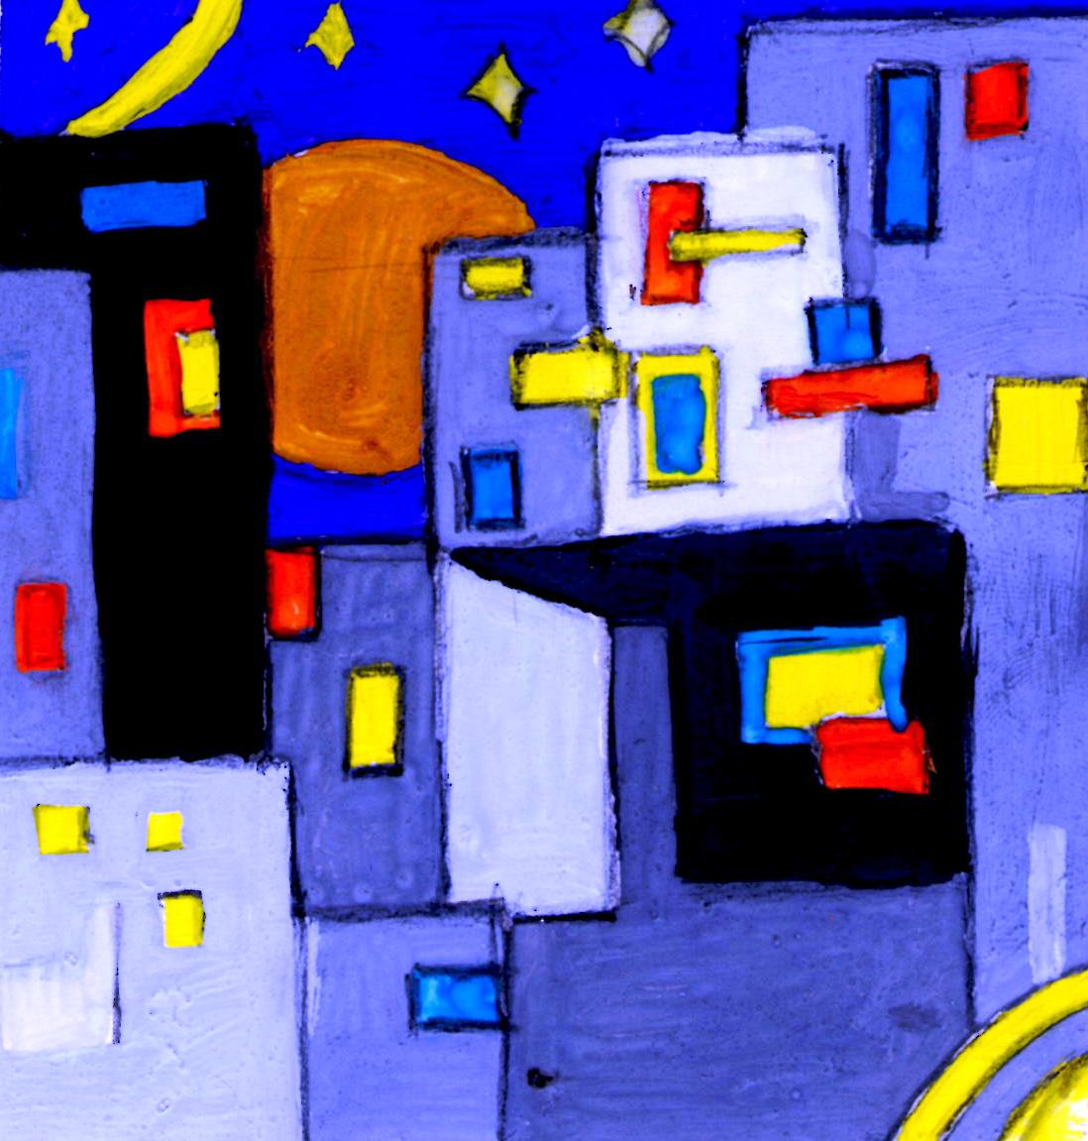
Одно тоновая гармония | 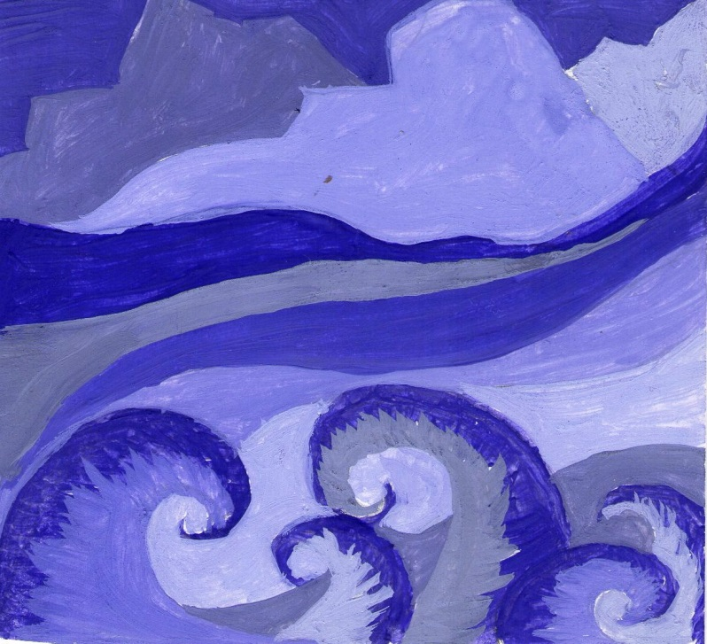
Родственная гармония | 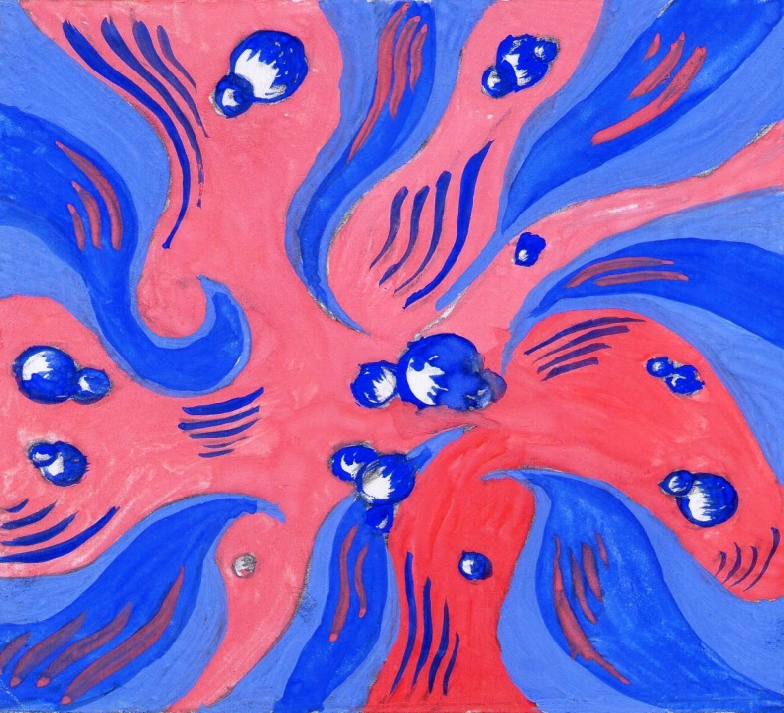
Родственно-контрастная гармония | 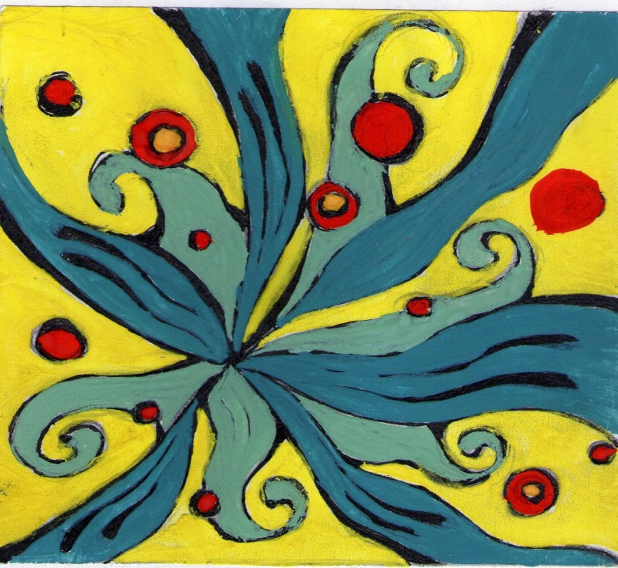
Взаимно-дополнительные цвета | 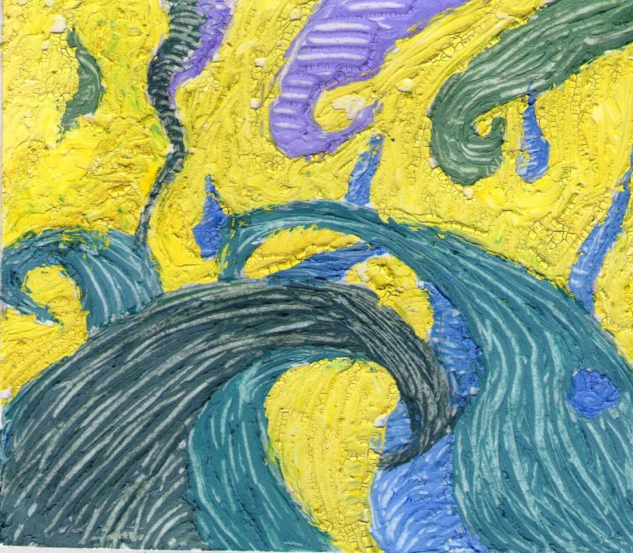
Одно тоновая композиция | 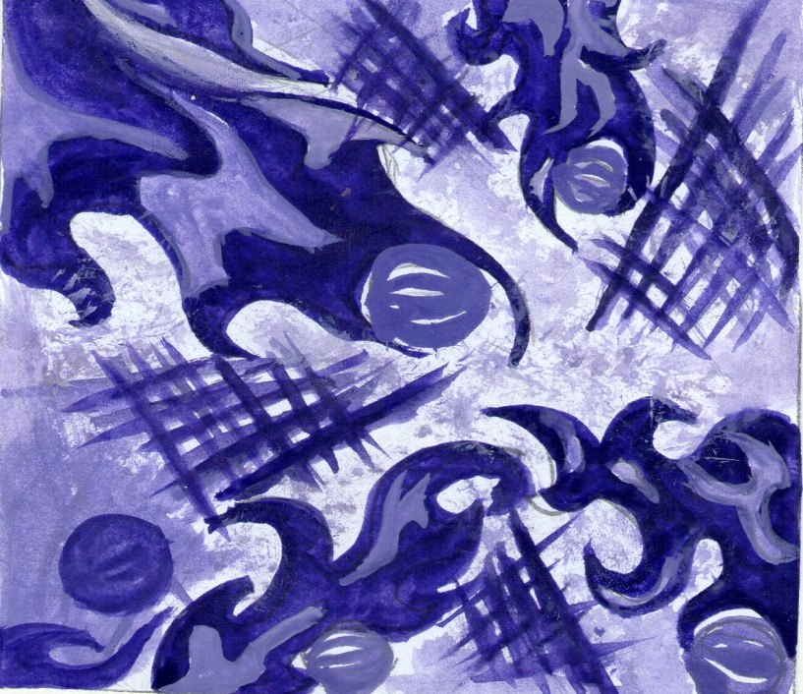
Двух тоновая композиция | 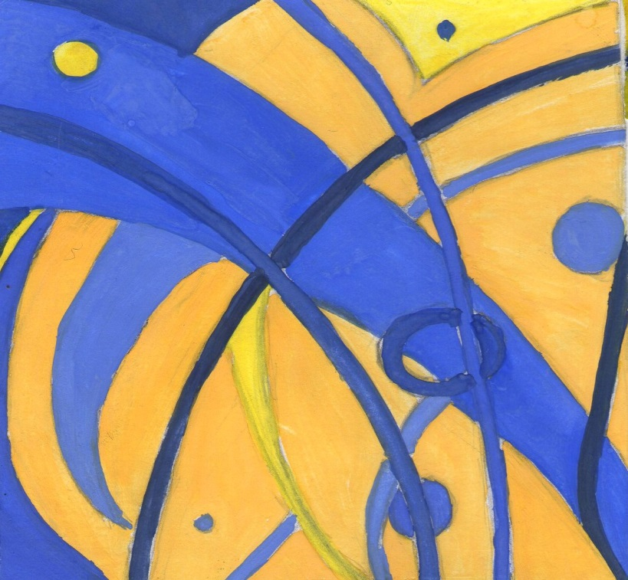
Трех тоновая композиция | 